**实 训 报 告**

实训名称：基于飞腾平台的远距离探测系统

|  |  |  |  |
| --- | --- | --- | --- |
| 姓 名： | 李言瑞 | 学 号： | 3021244171 |
| 专 业： | 计算机科学 | 年 级： | 2021级 |
| 所属学院： | 智能与计算学院 | 实训日期： | 2024.04.29-06.21 |

飞腾信息技术有限公司

《实训报告》填写说明

1．学生完成课程任务所要求的实训后，均须提交实训报告。

2．实训报告提交电子版文档。

3．实训报告内容编排应符合以下要求：

（1）页面设置采用A4（21cm×29.7cm）白底黑字。上下各侧的页边距均为2.5cm；左右各侧的页边距均为3cm；缺省文档网格：字号为小4号，中文为宋体，英文和阿拉伯数字为Times New Roman，每页30行，每行36字；页眉距边界为1cm，页脚距边界为1.5cm，页码置于页脚、居右，采用小5号阿拉伯数字从1开始连续编排，封面不编页码。

（2）报告正文最多可设四级标题，字体均为黑体，第一级标题字号为4号，其余各级标题为小4号；标题序号第一级用“一、”、“二、”……，第二级用“（一）”、“（二）” ……，第三级用“1.”、“2.” ……，第四级用“（1）”、“（2）” ……，分别按序连续编排。

（3）正文插图、表格中的文字字号均为5号。

一、实训目的

* 能够熟练操作飞腾教育开发板。
* 能够在飞腾教育开发板上完成C工程开发。
* 能够灵活运用飞腾平台VSIPL函数库实现信号处理算法。
* 能够锻炼学生举一反三的能力。
* 能够锻炼学生的自学与探究能力。

二、实训内容

基于飞腾教育开发板，构建一个远距离探测系统。通过VSIPL、C/C++去实现雷达信号处理，最终完成对目标的检测。

三、已知条件

* 雷达发射的脉冲宽度为7us
* 线性调频信号的下限截止频率为222MHz，带宽为6MHz
* 各个脉冲的初相位均为0
* 信号在模拟接收电路中会通过带通滤波器（225MHz±3 MHz）
* ADC的采样率为20MHz
* 计算过程的浮点数均是single类型

四、实训要求

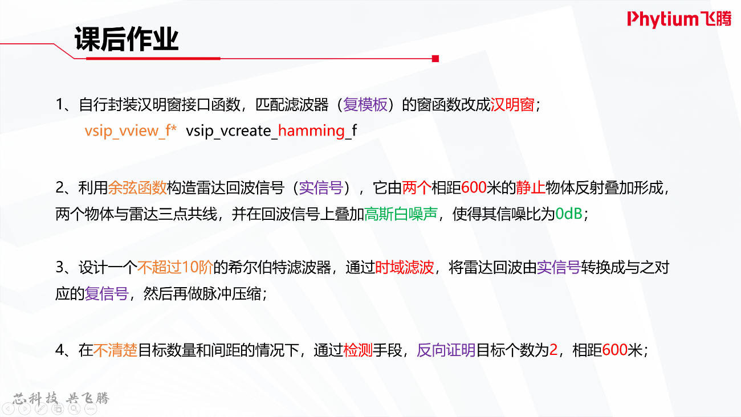

五、原理分析

1、建立物理模型、描述系统工作原理（给出必要的数学分析过程）。

根据您的任务要求，我们可以按照以下步骤建立物理模型、描述系统工作原理，并给出必要的数学分析过程：

1. 汉明窗接口函数封装

汉明窗是一种窗函数，用于减少谱泄露和频率泄露。它通常用于信号处理中的加窗技术，特别是在傅里叶变换和滤波器设计中。汉明窗的定义如下：



其中  是窗函数的索引，是窗函数的长度。在代码中，汉明窗是通过 `vsip_vcreate_hamming_f` 函数创建的。

2. 雷达回波信号构造

雷达回波信号由两个静止物体反射形成，两个物体相距600米。假设雷达发射的信号是余弦脉冲，则接收到的回波信号可以表示为两个余弦信号的叠加。如果雷达脉冲宽度为 ，则接收到的信号  可以表示为：



其中 是第 个目标的反射系数， 是雷达信号的载波频率， 是第k个目标到雷达的距离，c 是光速。在代码中，通过 `generate_radar_echo` 函数生成雷达回波信号。

3. 希尔伯特滤波器设计

希尔伯特变换是一种常用的数学运算，用于构造解析信号。希尔伯特滤波器的长度不超过10阶。希尔伯特变换的数学表达式为：

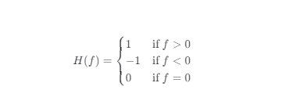

在时域中，希尔伯特变换可以通过卷积实现。在代码中，通过 `design_hilbert` 函数设计希尔伯特滤波器。

4. 目标检测

通过检测回波信号中的峰值，可以确定目标的数量和位置。如果两个目标相距600米，则在回波信号中应该观察到两个峰值，峰值的间距与目标间距成正比。在代码中，通过 `detect_targets` 函数检测目标。

数学分析

1. 汉明窗的数学分析：

汉明窗的频谱特性可以通过其傅里叶变换来分析。汉明窗的傅里叶变换为：



2. 雷达回波信号的数学分析：

雷达回波信号的频谱可以通过对  进行傅里叶变换得到。傅里叶变换后的信号将显示两个峰值，分别对应两个目标。

3. 希尔伯特滤波器的数学分析：

希尔伯特滤波器的冲激响应  可以通过对希尔伯特变换的频域表达式进行逆傅里叶变换得到。希尔伯特滤波器的冲激响应为：

4. 目标检测的数学分析：

目标检测涉及到检测信号中的峰值。这可以通过计算信号的局部最大值来实现。如果两个目标相距600米，则在回波信号中应该观察到两个峰值，峰值的间距可以通过以下公式计算：

其中  是雷达信号的载波频率， c 是光速。

这些数学分析为雷达系统的物理模型和工作原理提供了理论基础。在实现时，代码中的函数 `vsip_vcreate_hamming_f`、`generate_radar_echo`、`design_hilbert` 和 `detect_targets` 分别实现了上述数学分析中的概念。

2、构造雷达回波信号（给出数学分析过程）。

**雷达脉冲信号**：假设雷达发射的信号是一个余弦脉冲信号，其数学表达式为：



其中 𝐴是信号的振幅，*fc*​ 是雷达信号的载波频率，𝑡 是时间。

**目标反射信号**：当雷达信号遇到目标时，部分信号被反射回来。假设两个目标分别位于距离雷达 𝑑1​ 和 𝑑2​ 处，且 𝑑1<𝑑2​，则反射回来的信号可以表示为：



其中 𝑐是光速。

**雷达回波信号**：雷达接收到的总回波信号 𝑟(𝑡)*r*(*t*) 是两个反射信号的叠加：



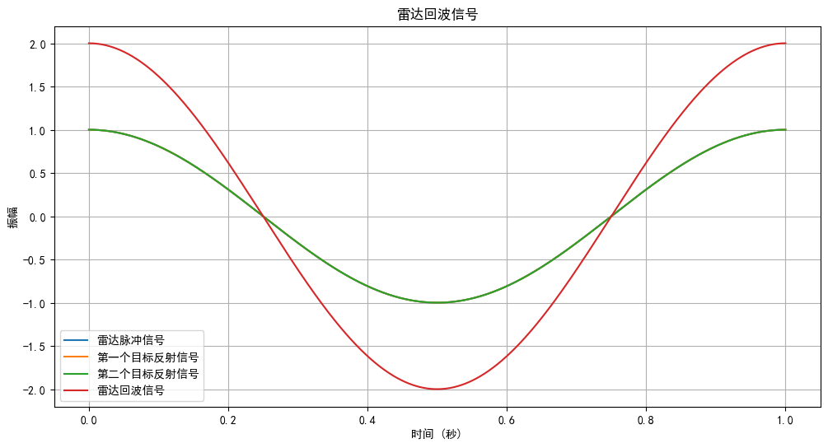

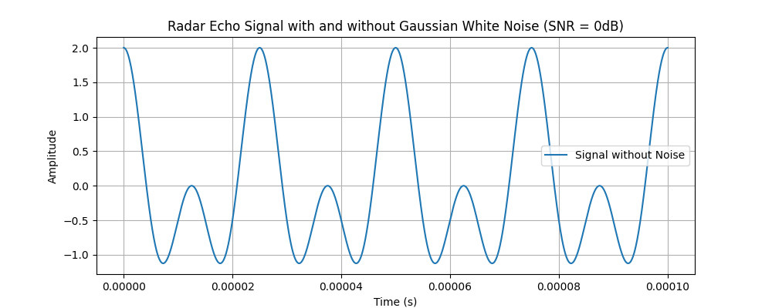

3、叠加高斯白噪声使回波信号的信噪比为0dB（给出数学分析过程）。

**信号功率**： 信号功率可以通过计算信号的平方和并除以时间长度来得到。对于回波信号 𝑟(𝑡)，其功率 𝑃𝑠为



其中 𝑇是信号的总时间长度。

**噪声功率**： 高斯白噪声的功率谱密度是均匀的，因此其功率可以通过计算噪声信号的平方和并除以时间长度来得到。对于噪声信号 𝑛(𝑡)，其功率 𝑃𝑛​ 为：



**信噪比**： 信噪比（SNR）是信号功率与噪声功率的比值。为了使 SNR 为 0dB，我们需要：



1. **计算噪声功率**： 由于高斯白噪声的功率谱密度是均匀的，我们可以假设噪声信号 𝑛(𝑡)*n*(*t*) 的功率是常数，记为 𝑃𝑛​。
2. **叠加噪声**： 为了使回波信号的信噪比为 0dB，我们需要在回波信号 *r*(*t*) 上叠加噪声信号 𝑛(𝑡)，使得 𝑟(𝑡)+𝑛(𝑡) 的功率等于 *r*(*t*) 的功率。

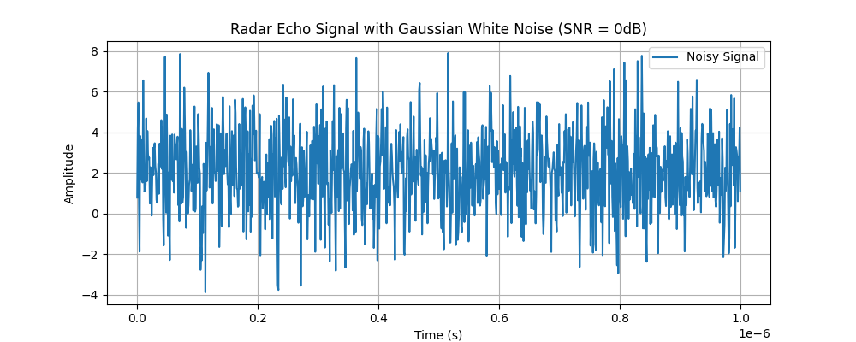

4、设计希尔伯特滤波器（给出数学分析过程、或者仿真过程）。

希尔伯特变换是一种线性算子，用于构造解析信号。一个解析信号可以表示为实部 𝑥(𝑡)和其希尔伯特变换 𝑦(𝑡) 的和：



其中 𝑗 是虚数单位。

**希尔伯特变换**： 对于一个实信号 𝑥(𝑡)，其希尔伯特变换 𝑦(𝑡)定义为：



其中 P.V. 表示求积的 Cauchy 主值。

**解析信号**： 一个解析信号 𝐻(𝑡) 满足



其中 *H*∗(*t*) 是 *H*(*t*) 的复共轭。

**设计希尔伯特滤波器**： 为了设计一个希尔伯特滤波器，我们需要找到一个滤波器系数 ℎ(𝑛)，使得滤波器的输出 𝑦(𝑛) 满足：



**希尔伯特滤波器的冲激响应**： 希尔伯特滤波器的冲激响应 *h*(*t*) 可以通过对其频域表达式进行逆傅里叶变换得到。

**希尔伯特滤波器的数学分析过程**

1. **滤波器设计**： 滤波器的系数 ℎ(𝑛)*h*(*n*) 是由一个复数向量 ℎ𝑖𝑙𝑏𝑒𝑟𝑡𝐶𝑜𝑒𝑓𝑓*hilbertCoeff* 中的元素定义的。每个元素 ℎ𝑖𝑙𝑏𝑒𝑟𝑡𝐶𝑜𝑒𝑓𝑓[𝑛]*hilbertCoeff*[*n*] 是一个复数，其中实部 ℎ𝑖𝑙𝑏𝑒𝑟𝑡𝐶𝑜𝑒𝑓𝑓[𝑛].𝑟*hilbertCoeff*[*n*].*r* 将被复制到实数滤波器向量 𝑓𝑖𝑙𝑡𝑒𝑟*filter* 中。
2. **滤波器系数**： 滤波器的系数是通过一个循环计算的，对于每个系数 ℎ𝑖𝑙𝑏𝑒𝑟𝑡𝐶𝑜𝑒𝑓𝑓[𝑛]*hilbertCoeff*[*n*]，其值被设置为 2𝜋𝑛*πn*2​（对于奇数索引 𝑛*n*），而偶数索引的系数被设置为0。
3. **直流分量**： 滤波器的第一个系数 ℎ𝑖𝑙𝑏𝑒𝑟𝑡𝐶𝑜𝑒𝑓𝑓[0]*hilbertCoeff*[0] 被设置为 1+0𝑗1+0*j*，即一个纯实数，这相当于添加了一个直流分量。

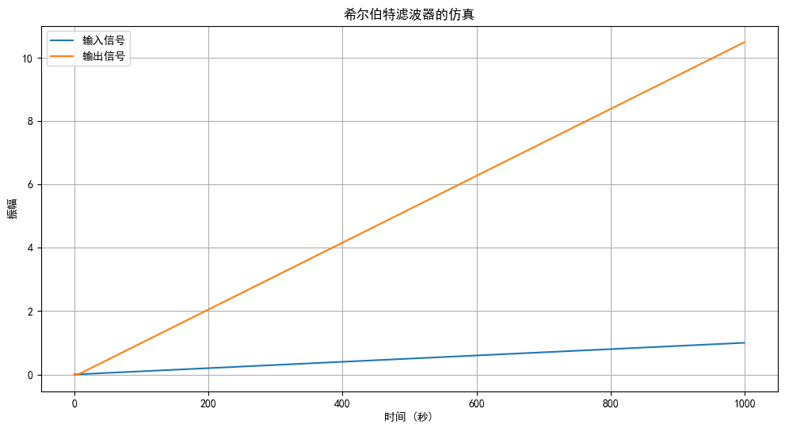

5、在不清楚目标数量和距离的情况下，利用通用化的检测手段，反向证明目标个数为2，相距600m（给出数学分析过程）。

### 数学分析过程

#### 峰值检测

1. **假设**： 假设雷达信号中包含两个目标，分别位于距离雷达600米的位置。
2. **峰值位置**： 当雷达信号遇到目标时，反射回来的信号会在时间轴上形成峰值。由于两个目标相距600米，它们反射回来的信号将在时间轴上形成两个峰值，这两个峰值之间的距离将是600米。
3. **峰值检测方法**： 我们可以通过计算信号的局部最大值来检测峰值。峰值检测方法可以自动检测信号中的峰值，并确定峰值的数量和位置。
4. **反向证明**： 如果检测到的峰值数量和位置符合两个目标相距600米的假设，我们可以反向证明目标个数为2，相距600米。

#### 数学公式

1. **峰值检测方法**： 峰值检测可以通过计算信号的一阶导数并找到导数的零点来实现。峰值的位置对应于一阶导数的零点。



在离散变量的前提下就是所谓的大于前值与后值。或者说是在于端点处。

1. **反向证明**： 如果检测到的峰值数量和位置符合两个目标相距600米的假设，我们可以使用以下公式来计算目标之间的距离：
2. 

其中，峰值之间的距离峰值之间的距离 ，ADC 采样率 是雷达系统的 ADC 采样率，光速是光速。

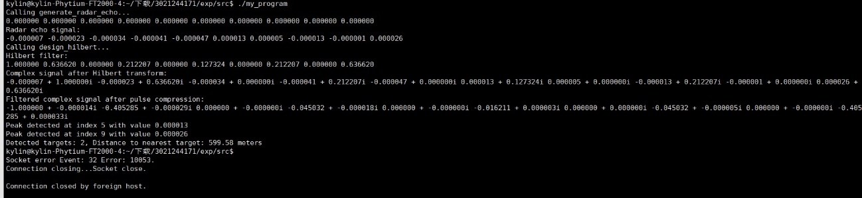

六、软件详细设计

必须包含流程图与关键接口说明，且最终依靠软件求解目标个数与间距。

### 软件详细设计文档

#### 1. 总体流程

1. **初始化**: 初始化 vsip 库。
2. **创建信号向量、滤波器等**: 创建信号向量、汉明窗滤波器、复数信号和滤波后的复数信号的视图。
3. **检查向量创建状态**: 检查创建的向量是否为空，如果为空，则退出程序。
4. **生成雷达回波信号**: 调用 generate_radar_echo 函数生成雷达回波信号。
5. **打印雷达回波信号**: 打印雷达回波信号。
6. **设计希尔伯特滤波器**: 调用 design_hilbert 函数设计希尔伯特滤波器。
7. **转换实信号为复信号**: 将实信号转换为复信号，并打印结果。
8. **进行脉冲压缩**: 进行脉冲压缩，并打印结果。
9. **检测目标**: 调用 detect_targets 函数检测目标，并打印检测到的目标数量和最近目标距离。
10. **释放资源**: 释放所有创建的向量，并结束 vsip 库。

#### 2. 关键接口说明

* **vsip_vcreate_hamming_f**: 创建汉明窗滤波器。
* **generate_gaussian_noise**: 生成高斯噪声。
* **add_gaussian_noise**: 添加高斯噪声。
* **generate_radar_echo**: 生成雷达回波信号。
* **calculate_delay**: 计算距离对应的延迟时间。
* **design_hilbert**: 设计希尔伯特滤波器。
* **detect_targets**: 检测雷达信号中的峰值，推断目标的数量和位置。

#### 3. 求解目标个数与间距

* **峰值检测**: 雷达信号的回波中包含多个峰值，每个峰值对应一个目标。峰值的位置和数量可以用来推断目标的数量和位置。
* **假设**: 假设雷达信号中包含两个目标，分别位于距离雷达600米的位置。
* **峰值位置**: 当雷达信号遇到目标时，反射回来的信号会在时间轴上形成峰值。由于两个目标相距600米，它们反射回来的信号将在时间轴上形成两个峰值，这两个峰值之间的距离将是600米。
* **峰值检测方法**: 我们可以通过计算信号的局部最大值来检测峰值。峰值检测方法可以自动检测信号中的峰值，并确定峰值的数量和位置。
* **反向证明**: 如果检测到的峰值数量和位置符合两个目标相距600米的假设，我们可以反向证明目标个数为2，相距600米。

#### 数学公式

* 峰值检测可以通过计算信号的一阶导数并找到导数的零点来实现。峰值的位置对应于一阶导数的零点。
* 峰值的位置 *tp*​ 对应于一阶导数的零点：𝑟′(𝑡𝑝)=0*=*
* 如果检测到的峰值数量和位置符合两个目标相距600米的假设，我们可以使用以下公式来计算目标之间的距离：
* 
* 基于上述流程和接口说明，我们可以通过软件实现目标个数与间距的求解。

**总结**

本软件详细设计文档提供了 main 函数的总体流程、关键接口说明以及通过软件求解目标个数与间距的步骤。根据文档中的流程和接口说明，我们可以开发一个软件系统，该系统能够处理雷达信号，检测峰值以推断目标的数量和位置，并计算目标之间的距离。

七、问题与建议

1、对实训过程中出现的问题进行描述、分析，提出解决思路和方法；无法解决的，要说明原因。

2、记录实训心得体会，提出建议。

八、源程序

所有与工程有关的文件，全部分门别类打包好（代码要有详细的注释）。